

SOGGIORNI CLIMATICI 2019

GATTEO MARE   | Dal 22/06/2019 al 6/07/2019  Hotel ADRIATICO  La quota individuale è di € 714,00  (€ 51,00 al giorno) tassa di soggiorno esclusa.  Per soggiorni di solo 7 notti la quota individuale giornaliera sarà di € 53,00.  Per camera singola supplemento € 10,00 al giorno (salvo disponibilità e da pagare in loco)  Per camera doppia uso singola supplemento di € 14,00 al giorno  Supplemento aria condizionata € 1,00 al giorno a persona (da pagare in loco)
GATTEO MARE  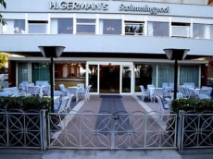 | Dal 22/06/2019 al 6/07/2019  HOTEL GERMAN’S  La quota individuale è di € 1.050,00  (€ 75,00 al giorno) tassa di soggiorno inclusa.  Per camera doppia uso singola € 135,00 al giorno 1.890,00 (salvo disponibilità)
GATTEO MARE  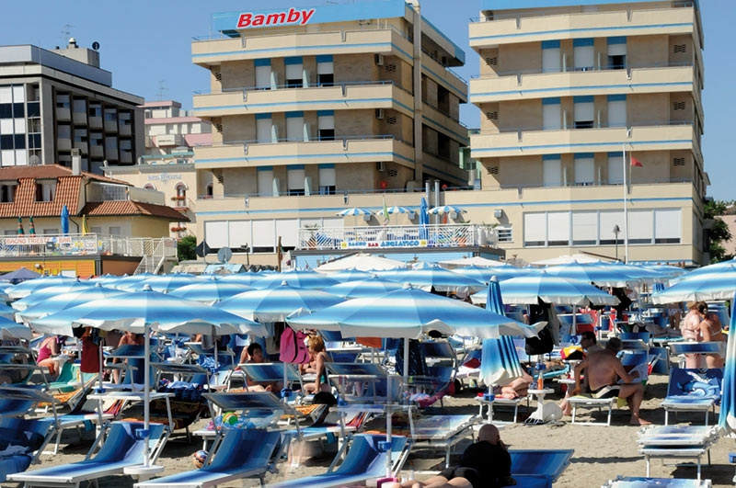 | Dal 22/06/2019 al 6/07/2019  HOTEL BAMBY  direttamente sulla spiaggia  La quota individuale è di € 896,00  (€ 64,00 al giorno) tassa di soggiorno esclusa.  Per camera singola € 12,00 al giorno 168,00 (salvo disponibilità)  Supplemento aria condizionata € 2,00 al giorno a persona (da pagare in loco).  Supplemento camera vista mare € 2,00 al giorno a persona (da pagare in loco).
RECOARO TERME  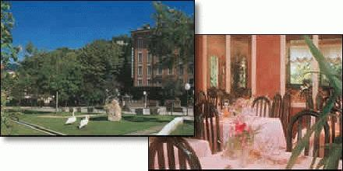 |  | Dal 27/07/2019 al 10/08/2019  Hotel VERONA  La quota individuale è di € 658,00  (€. 47,00 al giorno)  Per camera singola supplemento € 10,00 al giorno (salvo disponibilità e da pagare in loco)
FIERA DI PRIMIERO  __________________________________________ |  | Dal 21/08/2019 al 30/08/2019  Hotel PRIMIERO  La quota individuale è di € 441,00  (€ 49,00 al giorno).  Tassa di soggiorno esclusa e da versare in loco: € 1,50 a persona al giorno.  Per camera singola supplemento € 11,00 al giorno (max 3 camere e da pagare in loco)  Per camera doppia uso singola supplemento di € 24,00 al giorno  _______________________________

L’Amministrazione Comunale si riserva di chiedere ai partecipanti la quota di compartecipazione alle spese di trasporto.

Per le iscrizioni rivolgersi presso l’Ufficio Segreteria del Municipio (tel.0444/419910)

nei giorni di MARTEDÌ e VENERDÌ dalle ore 9,00 alle ore 12,30
entro il 2 APRILE 2019

